Testy zgodności

**Aplikacja działa na nastepujacych systemach operacyjnch**

-windows 11

-windows 10

-windows server 2019

-windows server 2016

**Aplikacja nie działa na:**

-windows 7 kompilacja 7601

-windows 8.1 kompilacja 9600

-I starszych z uwagi na brak obsługi net core 6.0

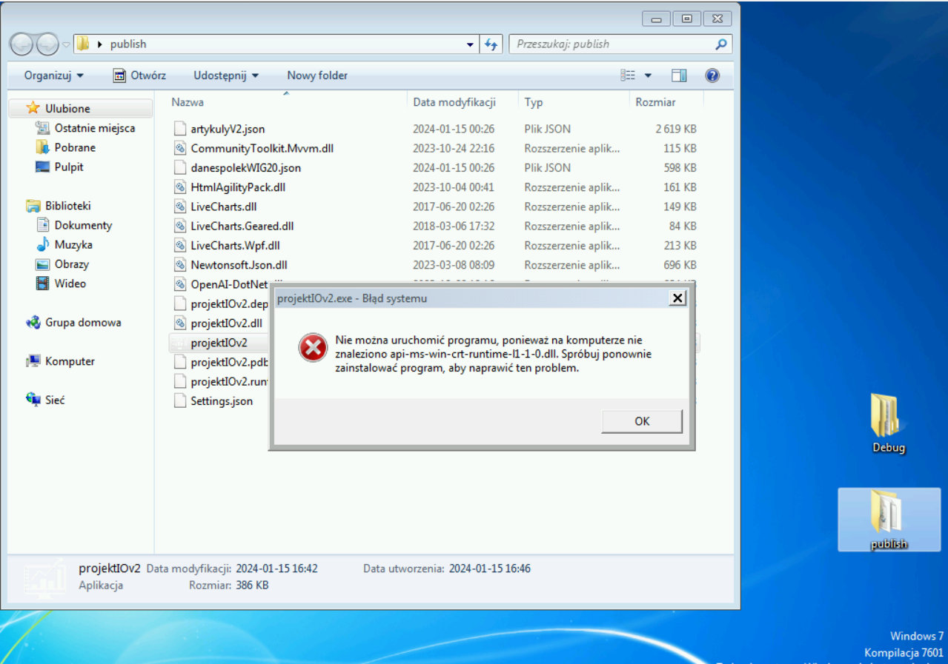

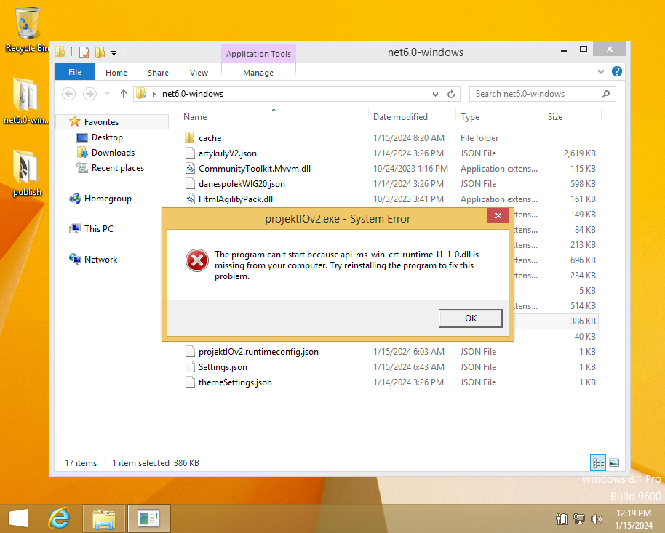

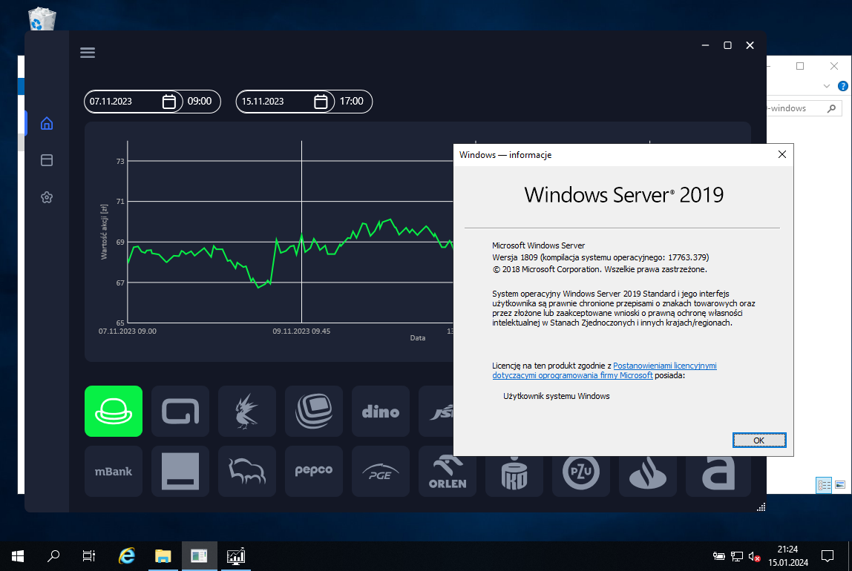

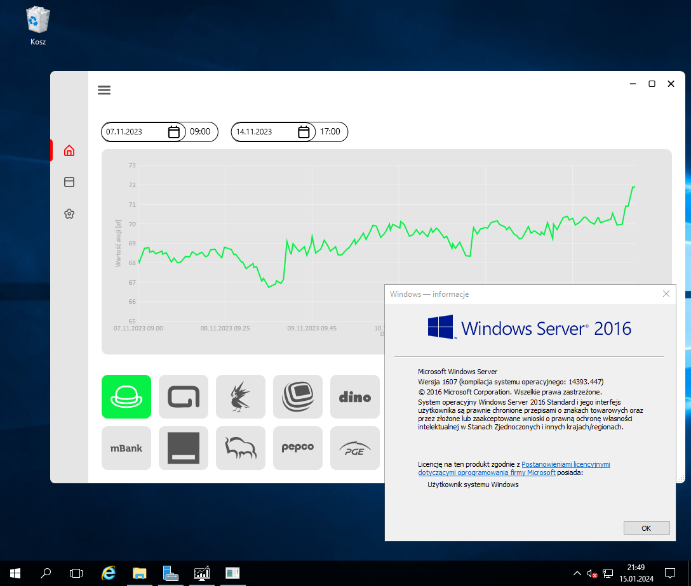

Testy dokumentacji

Aplikacja działa zgodnie z dokumentacją.

Testy wdrożeniowe

**Zaliczone:**

-aplikaja płynnie reaguje na nagłe usunięcie lub dodanie spółki do wykresu także zmiane daty niepozwalając na wybranie złej daty i godziny

-aplikacja działa płynnie przy nagłej zmianie kart z duza ilościa załadowanych wykresów

-aplikacja w widoku artykułów nie pozwala wybrać sat z przysłości bąź bardzo starych i wyswietla bład jeśli z danej daty nie da się załadować danych.

**Niezałiczone**

-duza ilość kliknięć na ładowania artykułow wyświetla bład(jeden model jest ograniczony do 3 zapytań na minute i użyty framework do komunikacji z gpt nie pozwala za bardzo na wybór modelu gpt)

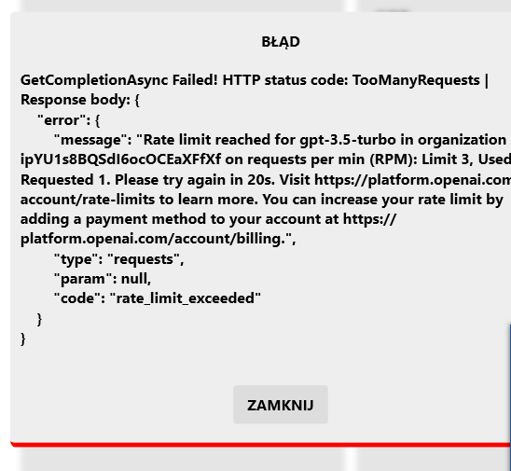

Testy odporności

-gdy nie ma pliku danespolekWIG20.json aplikacja wyświetla komunikat błędu i kończy działanie:

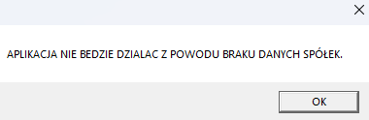

-gdy nie ma pliku artykulyV2.json, aplikacja wstaje ale po przejściu do widoku artykułów wyświetla bład(działają tylko ustawienia i wykres)

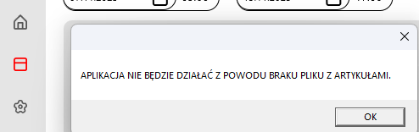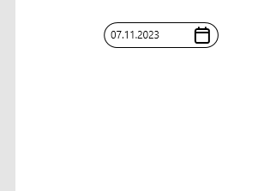

-gdy aplikacja nie ma uprawnień do folderu chace (Pełna kontrola) to nie cachje danych, czyli sa skrapowane na nowo jednak nie cachowane

Testy bezpieczeństwa

-brak odporności w przypadku plików json, ponieważ nie są w żaden sposób szyfrowane(pliki nie przechowują danych wrazliwych)

Testy wydajnościowe

Aplikacja nie wplywa negatywnie na prace systemu ponieważ jest lekka.

Testy przeciążeniowe

Aplikacja jest wstanie się uruchomić na windows 11 Pro for Workstations wersja 22h2 z 512MB RAM i 1 rdzeniem cpu. Zauważalne jest spowolne działanie systemu(nie wpływa to znacząco naszybkość wyswietlania się wykresuów, jednak na prędkość ładowania danych w troszke wiekszym stopniu, dane znajdujące się już w pamięci ładują się natychmiast, zmiana motywu przebiega natychmiast zauważalne drobne przycięcia predkości w losowych momentach). Zatem aplikacja będzie działać na komputerach spełniających minialne wymagania windows 10 w wersji x64

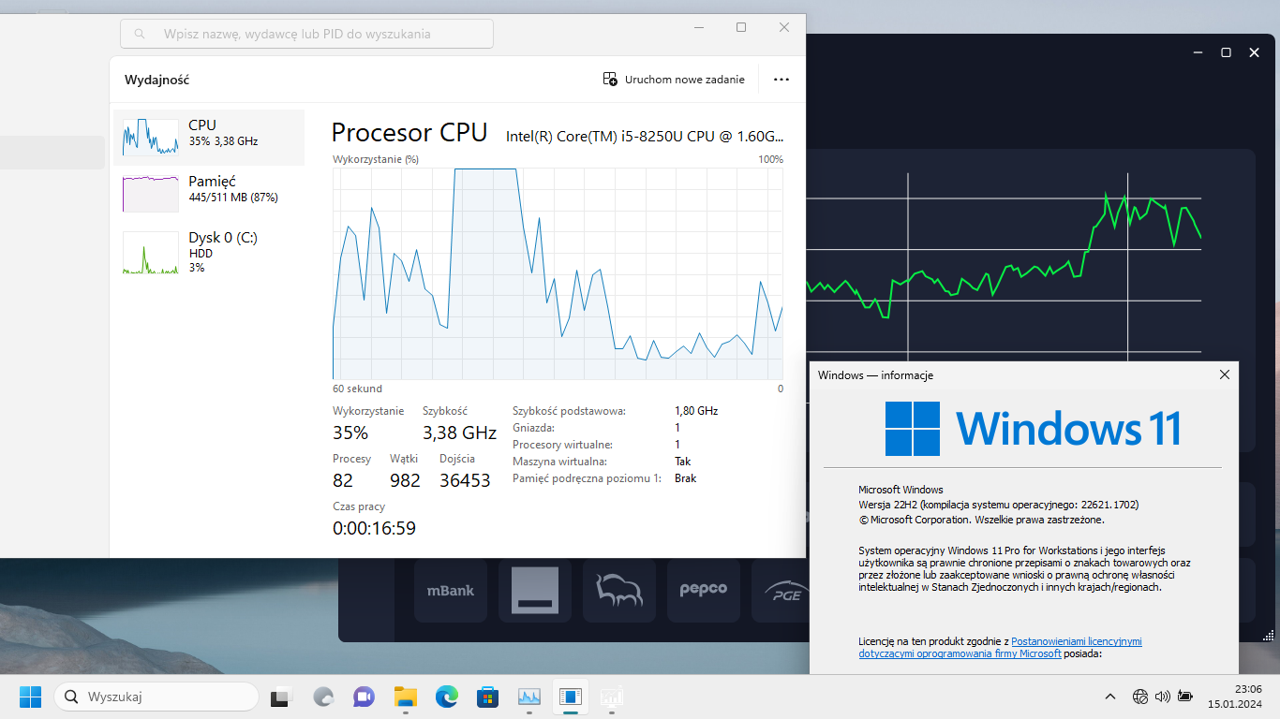

Testy funkcjonalne

-cache interpretuje dane prawidłowo(sa zapisywane właściwie):

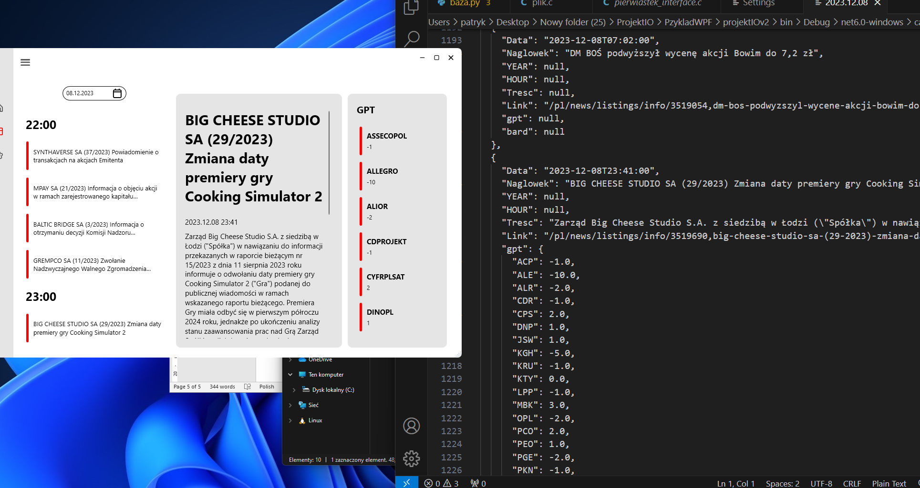

Testy akceptacyjne

**Zaliczone:**

-filtrowanie na wykresie notowan po dacie

-dodawanie notowań spółki do wykresu

-przeniesienie uzytkownika do najblizszego artykułu gdy kliknie punkt na wykresie(a także nawigacja na liście artykułów)

-filtrowanie artykułów po dacie

-opcje kopiuj artykułół, notowania, załaduj ponownie, otwórz źrudło

-zmiana ustawień motywu i czcionki także nawigacja po kartach